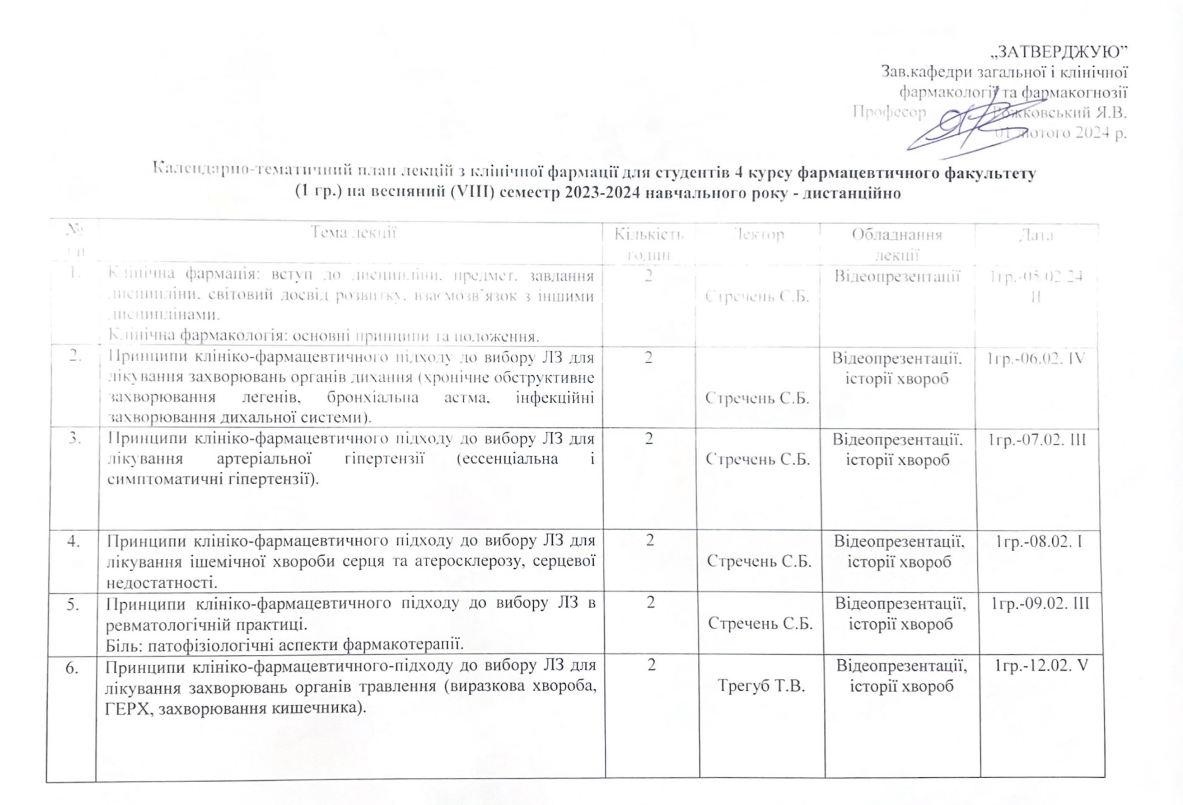

7. | Принципи клініко-фармацевтичного-підходу до вибору ЛЗ для лікування захворювань органів гепато-біліарної системи (печінка, жовчний міхур, підшлункова залоза). | 2 | Трегуб Т.В. | Відеопрезентації, історії хвороб | 1гр.-13.02. ІІ
8. | Принципи клініко-фармацевтичного-підходу до вибору ЛЗ для лікування захворювань органів сечовиділення і системи крові. | 2 | Стречень С.Б. | Відеопрезентації, історії хвороб | 1гр.-14.02. V
9. | Принципи клініко-фармацевтичного підходу до вибору ЛЗ для лікування захворювань ендокринної системи (цукровий діабет, захворювання щитовидної залози). | 2 | Стречень С.Б. | Відеопрезентації, історії хвороб | 1гр.-15.02. ІV
10. | Принципи клініко-фармацевтичного підходу до вибору ЛЗ для лікування алергічних захворювань. | 2 | Трегуб Т.В. | Відеопрезентації | 1гр.-16.02. ІІ

